

《软件工程基础》
个人实习报告

题目： XXXXXXXXXXXXXX

班级序号： 197XXX
学生姓名： XXX
任课教师： 赵一石

软件工程系
2026年5月

- PSP 记录估计和实际耗费的时间（根据下图，自制表格，列出每项的预估耗时（分钟）和实际耗时（分钟））

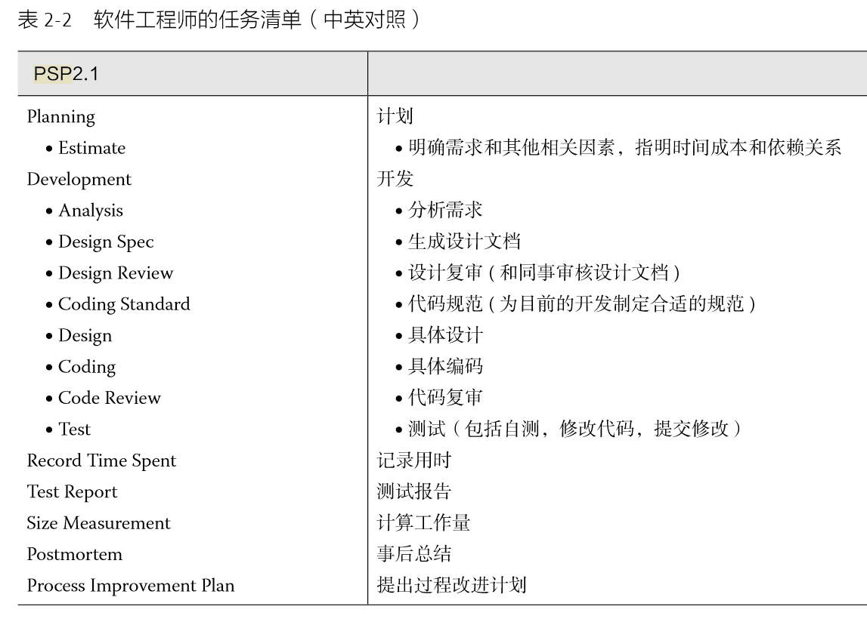

二、个人在软件过程中的工作（根据实际参与的情况填写，如有没有参与的环节，可删去相应的小节，有其它工作可以添加额外的小节。不需要贴代码，用文字、伪代码或图片描述你的工作）

2.1 需求获取与分析
[描述个人在软件需求中的工作，含文档任务]

2.2 软件设计
[描述个人在软件设计中的工作，含文档任务]

2.3 编码
[描述个人在编码中的工作，需要详细列出自己编写的模块]

2.4 软件测试
[描述个人在软件测试中的工作，除集成测试外，还要包含个人编码时候的单元测试，含文档任务]

2.4 项目管理
[描述个人在项目管理中的工作，含风险管理、会议安排和记录、TAPD的使用、以及文档任务等]

......

三、结对编程
（将结对编程文档粘贴在此处，注意格式，自己分小节）

四、总结
（1）自己在技术方面的学习、遇到的困难、如何克服，得到哪些收获
（2）自己在团队协作方面的学习、遇到的困难，如何克服，得到哪些收获
（3）自己在使用工具方面的学习、遇到的困难、如何克服，得到哪些收获
（4）总结个人在整个实习过程中的感想、展望对自己未来的要求

参考文献：（如有参考文献按一下格式列出）
参考如下格式列出本次实验所参考的论文、资料的目录
1 专著
[序号] 主要责任者. 书名[M]. 其他责任者（如编者、译者，供选择）. 版本（第1
版不写）. 出版地：出版者，出版年：页码.
[1] 姚 穆，周锦芳，黄淑珍，等. 纺织材料学[M].第2 版.北京：中国纺织出版社，1997：147.
[2] Burton J J，Garten R L.新型催化材料[M].林西平，译. 北京：石油工业出版社，1984：45.
[3] Bird R B，Stewart W E，Lightfoot E N. Transport Phenomena[M]. New York：John Wiley & Sons
Inc，1960:75.
2 期刊
[序号] 析出责任者. 析出题名[J].刊名，出版年，卷号（期号）： 起止页码.
[4] 林 红，陈宇岳，任 煜， 等. 经等离子体处理的蚕丝纤维结构与性能[J] 纺织学报，2004，
25（3）：9-11.
[5] Henry R C，Lewis C W，Collins J F，et al. Vehicle-related hydrocarbon source compositions from
ambient data：the GRACE/SAFER method[J]. Eniron Sci Technol，1994，28（5）：823-832.
3 会议论文集（或汇编）
[序号] 析出责任者. 析出题名[A].编著者.文集名[C].（供选择项：会议名，会址，开
会年.）出版地：出版者，出版年：起止页码.
[6] 胡伯陶. 天然彩色棉的状况和产业发展的研究[A].中国纺织工程学会.第9 届全国花式纱线
及其织物技术进步研讨会论文集[C].北京：中国纺织信息中心，2002：24-33.
[7] Ma Tingxi，Lu Xueshu. Computer aided analysis of the penetration of mounted tillage
implement[A].In：Zhang Wei，Guo Peiyu，Zhang Senwen eds. Agricultural Engineering and
Rural Development：Vol[C]. Beijing：International Academic Publishers，1992：157-160.
4 学位论文
[序号] 责任者. 题名[D]. 学位授予地址：学位授予单位，年份.
[8] 王亚军. 整装催化剂及催化转化器若干研究[D].北京：北京理工大学，2000.
[9] Young L C. The application of orthogonal collocation to laminar flow heat and mass transfer in monolith converters[D] Washington：University of Washington，1974.
5 科技报告
[序号] 著者.题（篇）名[R].报告题名，编号，出版地：出版者，出版年：起止页码.
[13] Zagrodzki P. Influnce of design and material factors on thermal stresses in multiple disc wet
clutch and brakes[R].SAE 911833，1991.
[14] Gough P S. Theoretical modeling of the interior ballistics of the electrothermal gun[R].
AD-A268583，1993.
6 标准
［序号］ 标准编号，标准名称[S].
［15］ 中华人民共和国国家标准. 织物透湿量测试方法[S]. GB/T 12704 - 91.
7 电子文献
[序号] 主要责任者.电子文献题名[电子文献及载体类型标识].电子文献的出处或可
获得地址，发表或更新日期/引用日期（任选）.
[16] 杨恩科.棉织物酶精练工艺探讨[EB/OL].http：//www.ctei.gov.cn/htmlib/ /xws04070803.htm，
2003-10-04.
[17] 万锦坤. 中国大学学报论文文摘（1983—1993）. 英文版［DB/CD］. 北京：中国大百科全书出版社，1996.

注：
1、参考文献著录中的文献类别代码
普通图书：M；会议录：C；汇编：G；报纸：N；期刊：J；
学位论文：D；报告：R；标准：S；专利：P；数据库：DB；
计算机程序：CP；电子公告：EB。
2、只有正式出版物才可以被著录
3、主要责任者之后不加“著”、“主编”、“编著”等字眼
4、两字人名中间空一字，其宽度同三字人名。

